Всероссийская патриотическая акция «Снежный десант»
в МО «Русские Янгуты» 19 февраля 2021 года
План мероприятий:
09.45- 10.25 | 1) Лекция по профориентации – 9, 10,11 классы;  2) Мастер-класс по декоративно прикладному творчеству 1-4 классы;  3) Лекционное занятие по ЗОЖ 5-8 классы. | МБОУ «Русско-Янгутская СОШ»
10.30-11.30 | Творческий концерт участников отряда для школьников | МБОУ «Русско-Янгутская СОШ»
11.30 | Уборка снега возле Памятника участникам ВОВ | МО «Русские Янгуты»
13.00 | Обед участников отряда Снежного десанта | МБОУ «Русско-Янгутская СОШ»

Проведение мероприятий «Снежного десанта» были направлены на патриотическое воспитание молодежи, популяризацию ЗОЖ, развитие волонтерского движения, а также на проведение профориентационной работы в школах.
«Снежный десант» провели мастер-класс по декоративно-прикладному искусству в 4 классе; в 8 классе - лекционное занятие по ЗОЖ; в 9-11 класс профориентационную беседу.
После, отряд выступил с концертом, который был очень насыщенным и интересным. В течение двух часов зрителям была представлена разнообразная программа. Очень приятная обстановка, ребята пели, ставили миниатюры, в которых рассказывали, как они оказались в данной волонтерской группе. Очень энергично и красиво танцевали, пели под гитару.
По окончанию зажигательного концерта, «Снежный десант» отправились на уборку снега возле Памятника участникам ВОВ.
Ребята были накормлены вкусным обедом!
Этот день оставил много позитивных впечатлений, как у ребят школы, так и у жителей села. Ребятам огромное спасибо за их труды!
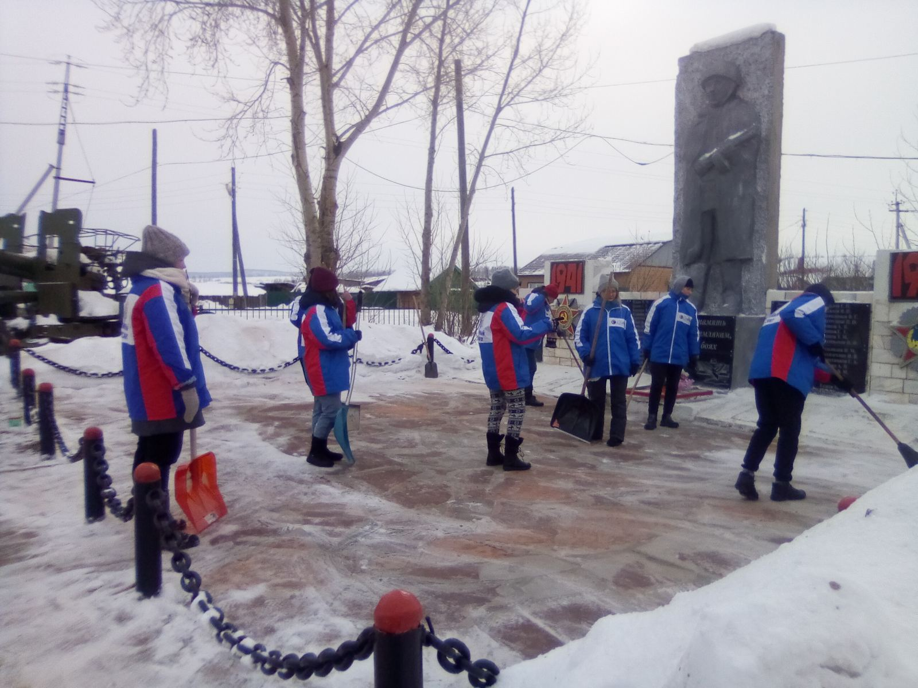

Зам. по ВР: Габидулина О.В.

